美国“第五大道”壁纸品牌、产品培训手册

一、第五大道壁纸品牌介绍：
“第五大道”是纽约曼哈顿区的中央大街，听起来极为普通的街名，却从来都是品质和经典的象征。
“第五大道”壁纸，是美国最古老、最知名的壁纸生产厂家——约克公司（York Wallcoverings）设计、制造的。其设计灵感就来源于人们对纽约这座世界繁华之都的印象，他代表了纯粹和奢华。
“第五大道”，代表了原汁原味的美国设计和美国制造，代表了风格独特的高品质壁纸。“第五大道”-居家时尚，现代经典。
二、“第五大道”壁纸优势：
1.美国原装进口，约克公司设计、生产。
“第五大道”壁纸是美国YORK公司设计、生产的。
约克公司成立于1895年，已经有100多年历史的品牌，是美国最古老、最知名、规模最大的壁纸生产厂家 。它以精湛的工艺和持续创新的开发能力成为世界墙纸市场的领导者，YORK公司墙纸已经成为高端墙纸的代名词，品位出众，质感华丽，环保易用。每一款的约克壁纸都是世界顶级设计师精心的杰作。
2.全球唯一的印刷技术，无可替代的印刷设备。
约克公司拥有全球唯一的五种不同印刷技术。YORK印刷设备类型众多，包括当今最现代化的先进机器，值得一提的是，公司的似乎已经过时的表面印刷机，但这恰恰是YORK公司最引以为自豪的，并且仍然在生产极具艺术感的壁纸，即使现代最先进的印刷技术，也无法复制出这种表面印刷所具有的特殊效果。如今，YORK公司这种具有上百年历史的印刷机，已经成为稀世珍宝。YORK还有其他独具一格的印刷设备，如圆网印刷机，他能够制造具有纯手工效果的壁纸，它确保了“第五大道”壁纸始终处在全球最时尚、最顶尖、最多样化位置。
3.约克设计工作室：极其丰富的壁纸素材；国际顶尖的设计师团队。
如果把“第五大道”壁纸看作是一件艺术品，那么，其艺术之旅始于YORK公司的设计工作室。“第五大道”壁纸的每一项设计都与原始艺术的纯粹、精美风格相联系。那些令人赞叹的原始素材，丰富详尽的参考书籍，以及一百年来所积累的壁纸样库，都成为设计师们宝贵的灵感源泉，启发他们创造出令人惊叹的新壁纸，例如玻璃珠壁纸、天然砂岩壁纸、表面凸印壁纸、圆网凸印壁纸。
4.遵守世界壁纸壁布行业最严格的法规——美国联邦环境保护法。
“第五大道”壁纸的设计、生产商——约克公司是美国绿色环境委员会的成员，约克公司严格遵守世界壁纸壁布行业最严格的法规——美国联邦环境保护法。“第五大道”壁纸采用纯纸或无纺布基材，使用耐久性的水性油墨，是真正的“会呼吸”的壁纸。
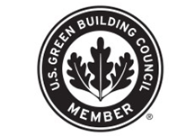
三、第五大道版本介绍：
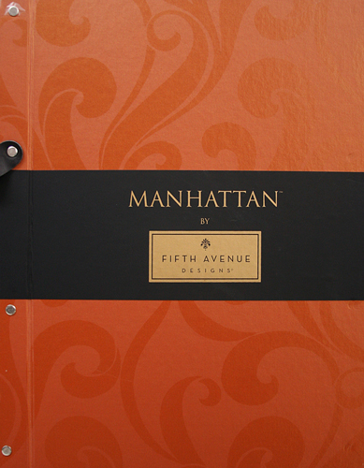
1. MANHATTAN 《曼哈顿》
Eastside, Westside, all around the town-from So Ho to Central Park, Wall Street to Broadway – Manhattan is celebrated for its boundless energy and perpetual excitement. The Manhattan collection of fine wallpapers, like its famous city namesake is bold and colorful, yet still exudes a quiet sophistication and worldly confidence. With a pleasing palette and elegant designs, Manhattan brings an urban artistry to any home.
从So Ho到中央公园，从华尔街到百老汇，在城镇的任何街区，曼哈顿都因它无边的活力和持久的激情而广受赞誉。如同和它同名的曼哈顿城一样，“曼哈顿”墙纸产品系列充分体现了大胆和色彩丰富的特点，虽然偶尔也表露出夹杂着安静和世俗信心的迹象。凭借着对色彩的卓越把握和优雅的设计，“曼哈顿”能为所有的居家带来一个城市的艺术感。

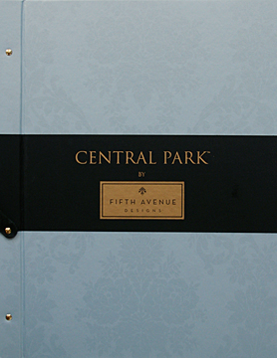
2. CENTRAL PARK 《中央公园》
Surrounded by towering structures of concrete and steel, New York’s famous Central Park is a sanctuary of natural beauty. With an urban sophistication and modern attitude, Fifth Avenue Design’s latest collection of fine wallcoverings provides its own quiet relief and artistic beauty to interior landscapes.
由钢筋和混凝土组成的高耸建筑围绕着，纽约著名的中央公园是一处自然之美的庇护所。兼具了现代都市的成熟和现代时尚的态度，“第五大道”最新精美壁纸系列产品将它自身的放松身心和艺术美的概念带入了室内景观构造之中。

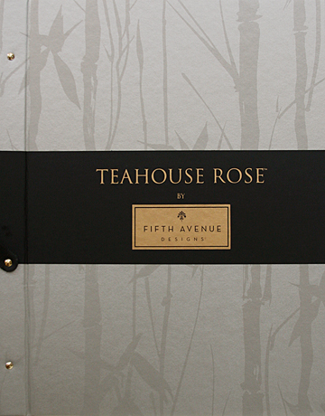
3. TEAHOUSE ROSE 《茶舍玫瑰》
Inspired by the famous teahouses of San Francisco and New York City, Teahouse Rose blends traditional American design with an Eastern influence. From large painterly roses to delicate cherry blossom branches, Teahouse Rose provides extraordinarily beautiful designs to beautify any interior – from New York to California, Shanghai to Beijing.
受到旧金山和纽约著名茶馆的灵感启发，“茶舍玫瑰”在传统的美式设计中融入了东方元素。无论是大型的手绘玫瑰还是纤巧的怒放樱花树枝，无论是纽约、加利福利亚，还是上海和北京的不同室内装饰需求，“茶舍玫瑰”非同寻常的惊艳设计都能提供合适的美化方案。
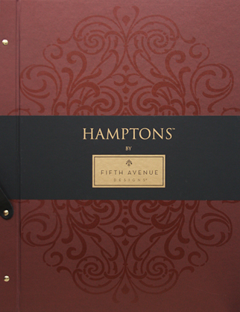

4. HAMPONS 《汉普顿》
Long associated with affluence and elegance, New York's famous resort community on the eastern tip of Long Island is a luxurious summer get-away to the rich and famous.
With its obvious influence on life style and fasion, The Hamptons provides inspiration for this collection of fine wallpapers. From the comfort of solid tradition to the glamour of modern chic, from summer sky blues to sea grass greens and soft sand neutrals, Hampton from Fifth Avenue Designs will excite and delight.
纽约著名的旅游胜地长岛位于纽约东部，它是富贵与优雅的代名词，夏天的长岛聚集了很多有钱人和名人。它对人们的生活方式与时尚有明显的影响，汉普顿为这款精良的壁纸提供了灵感。从固有的传统舒适到现在时尚的魅力，从夏季的蓝色的天空到草绿色的大海和素净的软沙，来自第五大道设计的汉普顿将会给您带来兴奋与欢愉。
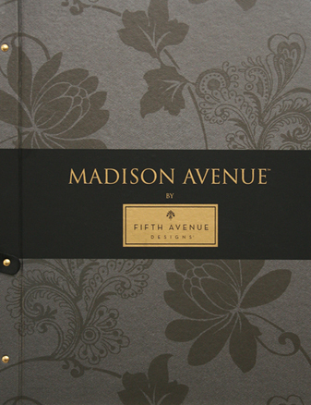
5. MADISON AVENUE 《曼迪森大街》
Carved between Park Avenue and Fifth Avenue, this boulevard of understated charm on the Upper East Side of Manhattan is North America’s premier luxury district - home to flagship boutiques of the finest European and American Designers, world class hotels and restaurants, and the Whitney Museum of Art. Also synonymous with the US advertising industry, Madison Avenue symbolizes an exciting, trendy lifestyle. The Madison Avenue collection of fine wallpapers captures the sophistication and glamour of this famous Manhattan boulevard.
曼迪森大街位于公园大道与第五大道之间，在曼哈顿上东区，它以其低调的魅力成为北美首屈一指的豪华区域——欧洲和美国最好的设计师、世界一流的宾馆、饭店以及惠特尼艺术博物馆都齐聚在这里。它也是美国广告行业的象征，同样代表着令人兴奋的、时尚的生活方式。优良的墙纸工艺也成为其著名的魅力。

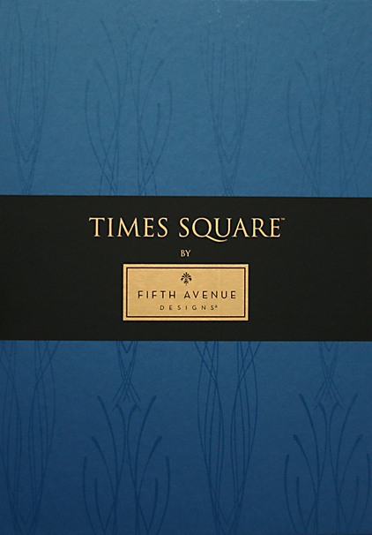
6. TIMES SQUARE 《时代广场》
An iconic New York City landmark located in midtown Manhattan, Times Square symbolizes the excitement and glamour associated with the city.
Inspired by the energy, excitement, and urban sophistication of the heart of New York, the Times Square collection of fine wallpapers offers timeless elegance with a distinctly modern appeal.
位于曼哈顿市中心的时代广场是纽约的标志性建筑。它代表着这个城市的激情与魅力。受充满了能量、激情和混杂的纽约的影响，时代广场系列壁纸展现了经典与现代的魅力。
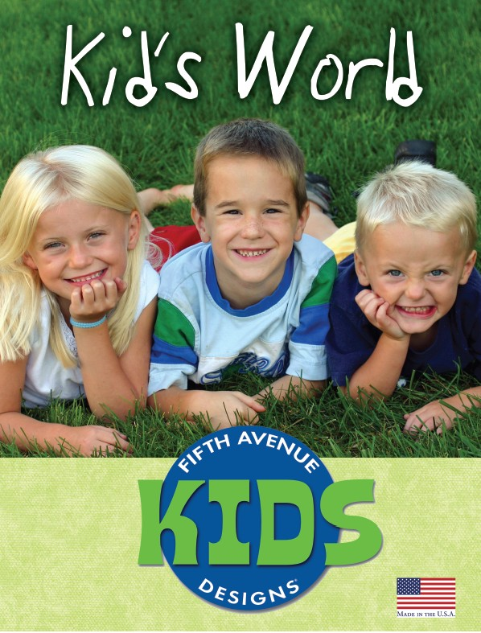
7. KIDS WORLD《儿童世界》 （儿童本）
From pirate ships to butterflies - This creative collection of wallpapers, borders, and wall accents allows every child an opportunity to bring their world of imagination right into their rooms. Who knows what they’ll be when they grow up - astronaut, athlete, rock star – It's a Kids World!
从海盗船到蝴蝶，这个壁纸、腰线系列让每个孩子一个机会让他们想象中的世界就进入他们的房间。孩子们长大后或会成为宇航员，运动员，摇滚明星，这是是孩子的世界！
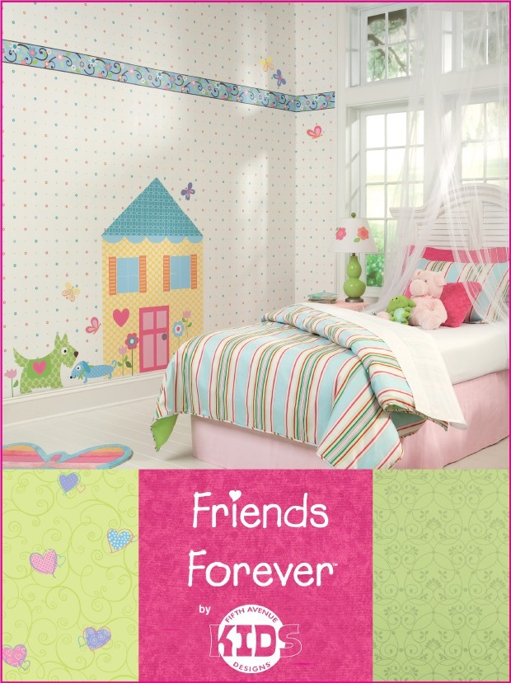
8. Friends Forever 友谊永存 （儿童本）

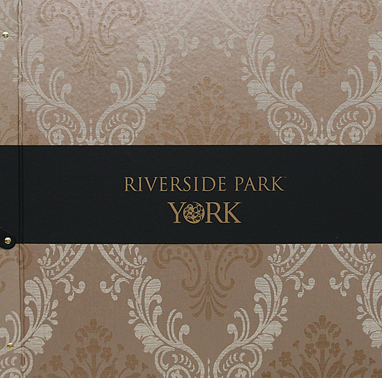
9. RIVERSIDE PARK ROMANCE 湖景花园
This scenic waterfront park on the West Side of Manhattan, follows the gently curving rise and fall of Riverside Drive and the Hudson River. The esplanade, lined in honey locust trees and exquisite oral blooms, creates a continuous waterfront oasis that stretches the length of the city and provides the inspirational beauty for this elegant collection of ne wallpapers.
风景如画的湖景花园位于曼哈顿西部，与温柔弯曲的滨河大道和哈德逊河相伴。一排排皂荚树和精致的花朵造就了不间断的海滨绿洲伸向城市，她也为优美的壁纸提供了灵感。
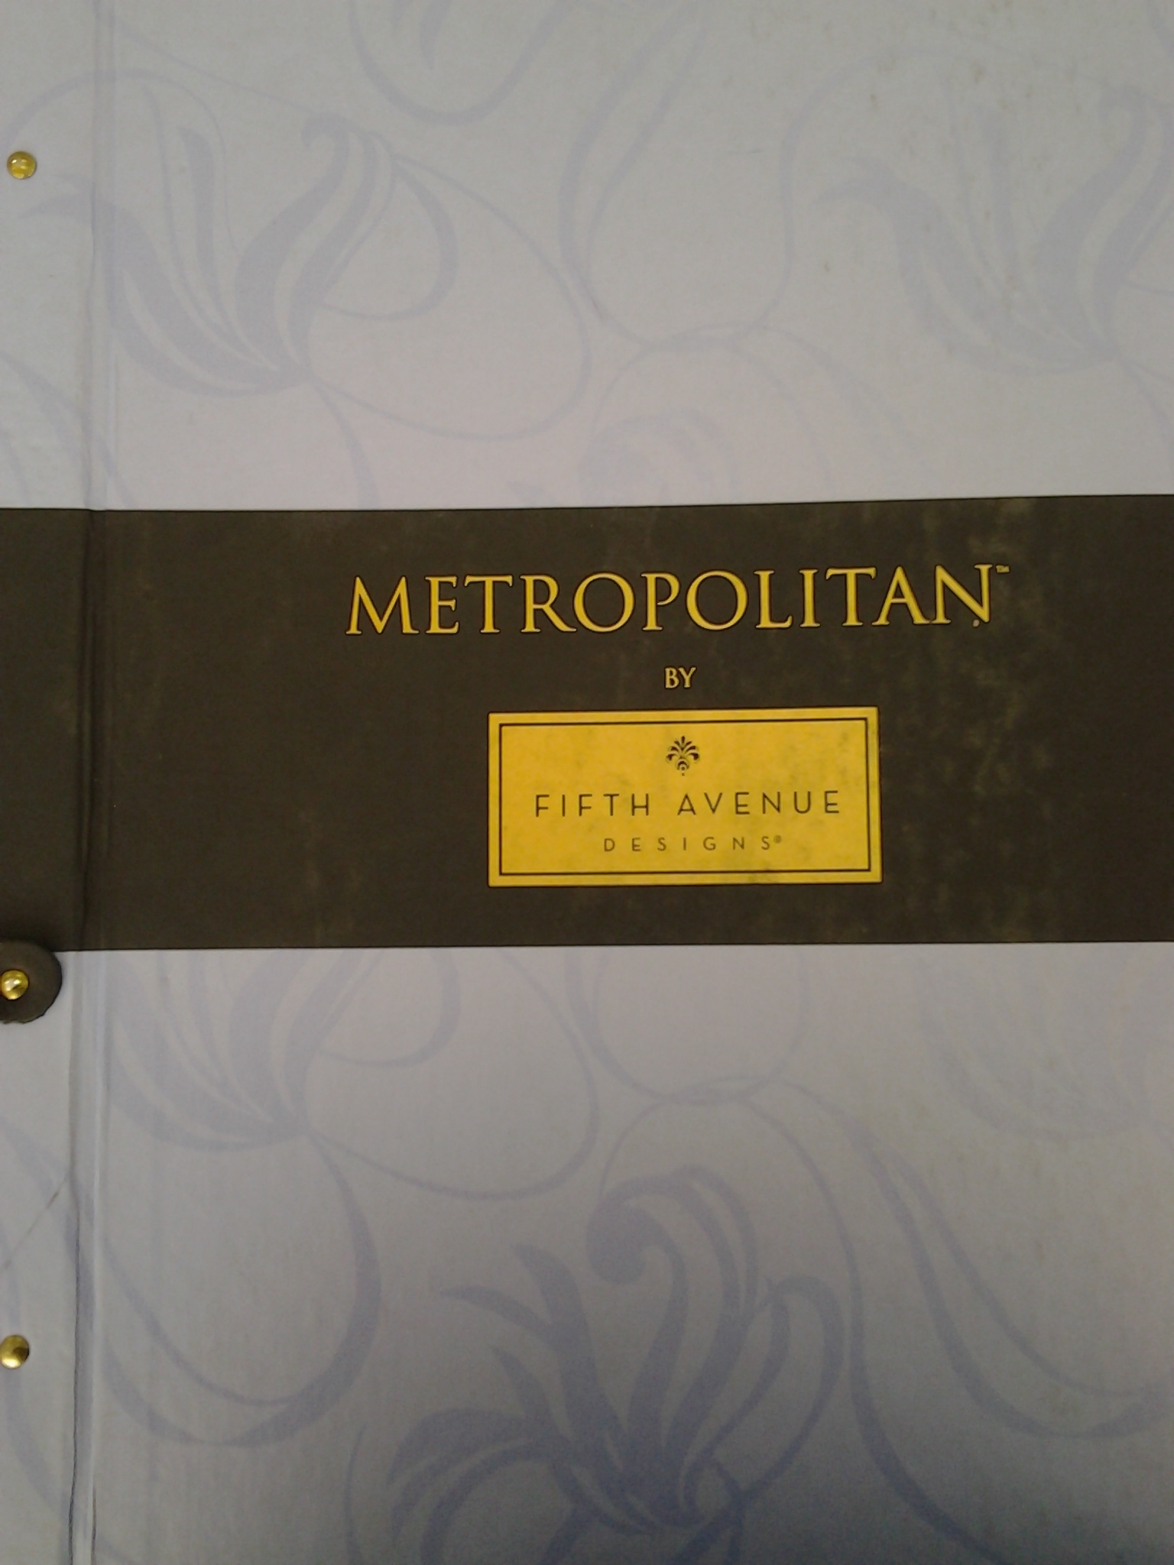
10. METROPOLITAN 《大都市》
The Metropolitan collection of fine wallpapers showcases authentic, document designs, masterfully rendered with an artistry that would be suitable for the Metropolitan Museum. From historic, archival designs crafted with century-old presses, to modern geometrics infused with metallic inks, every design captures the energy and urban sophistication of one of the world’s great metropolitan centers.
大都市系列精美的壁纸展示了精良的文件设计，巧妙地艺术表现形式很适用于大都会博物馆。从有百年历史的印刷机设计制作的档案到现代几何注入金属油墨，每一处设计都抓住了这个世界中心城市的活力与特点。

附：第五大道花型介绍

